拒絕郵件顯示由 Microsoft 365 傳送
兩封拒絕信都來自會議室時，如何分辨是 Microsoft 365 還是 Offision 拒絕的： Microsoft 一定先用自己的規則檢查並直接拒絕；只有它接受的會議才會進到 Offision 的預約規則。
2026-09-02 · https://offision.com/help/zh-hant/integrations/the-rejection-email-came-from-microsoft-365/
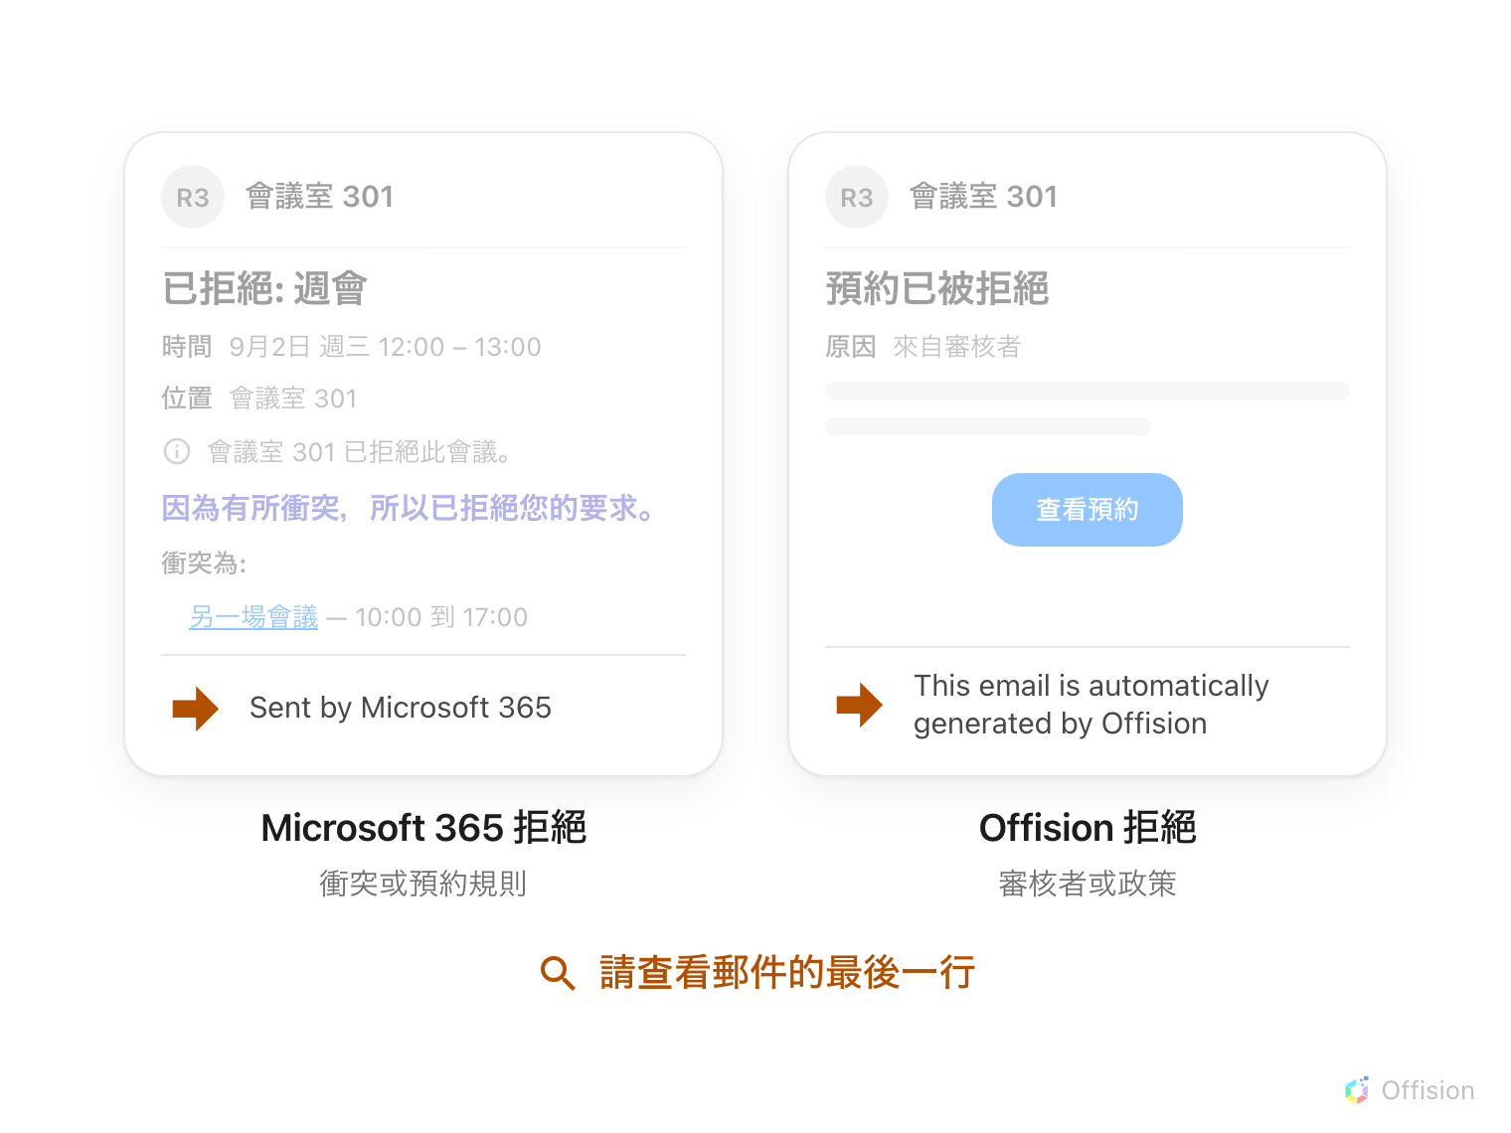
兩封拒絕信都來自會議室，光看開頭分不出來——郵件的最後一行才寫著是哪個系統拒絕的。
您手上的是哪一封郵件？:
捲動到郵件最底部。Sent by Microsoft 365 表示是 Microsoft 拒絕的；
This email is automatically generated by Offision 表示是 Offision
拒絕的。這一行以上的部分看起來都一樣。
當會議室連接到 Microsoft 365 時，有兩個不同的系統都可能拒絕預約，而且各自
寄出自己的郵件——寄件者都是會議室的名字。Microsoft 一定先驗證自己的規則；
只有它接受的會議才會交給 Offision 的預約規則。郵件的最後一行告訴您是哪一個
說了不。
Solution 1 — Microsoft 直接拒絕了它 (most common)
會議室自己的 Microsoft 規則拒絕了這場會議——幾乎都是因為時段已被占用。
會議室信箱立即拒絕、使用 Microsoft 的字句，並列出衝突的會議。Offision 完全
不會被通知：會議從未同步過去，所以那裡根本沒有預約記錄——請參閱
在 Outlook 預約的會議沒有出現在
Offision。
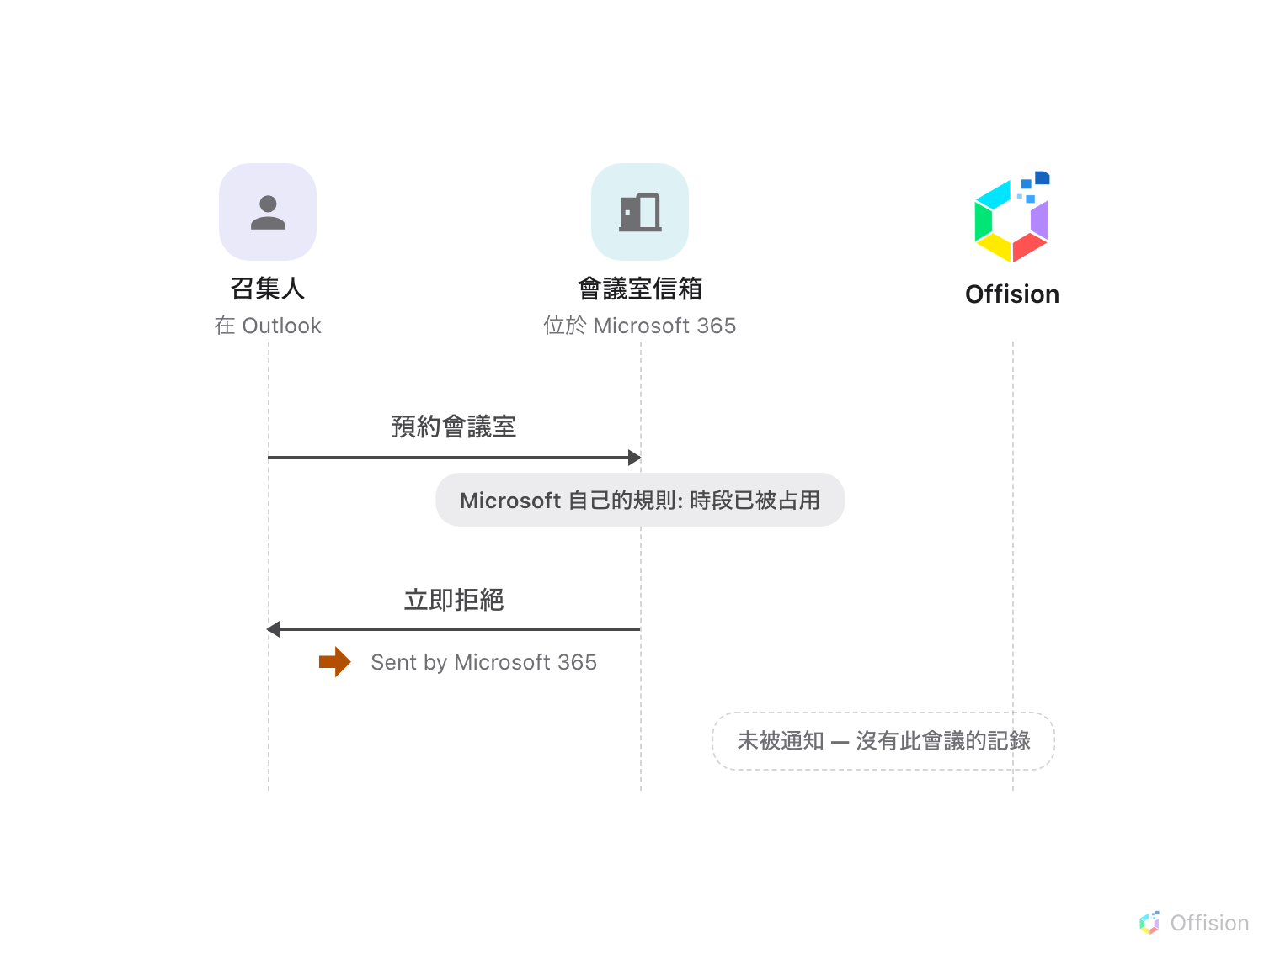
衝突由會議室自己拒絕，任何資訊都還沒到達 Offision——這封拒絕信是 Microsoft 的，而 Offision 沒有任何記錄。
請換一個空閒時段重新預約，或改在 Offision 預約——衝突會在您確認之前就顯示
出來。
Solution 2 — Offision 驗證後拒絕了它 (common)
會議通過了 Microsoft 的規則並同步過來——接著 Offision 的某條預約規則不通
過，或審核者拒絕了它。您收到的拒絕信帶著 Offision 的原因，最後一行寫著由
Offision 產生。在 Offision 中，這筆預約會顯示為預約失敗或預約被拒絕。
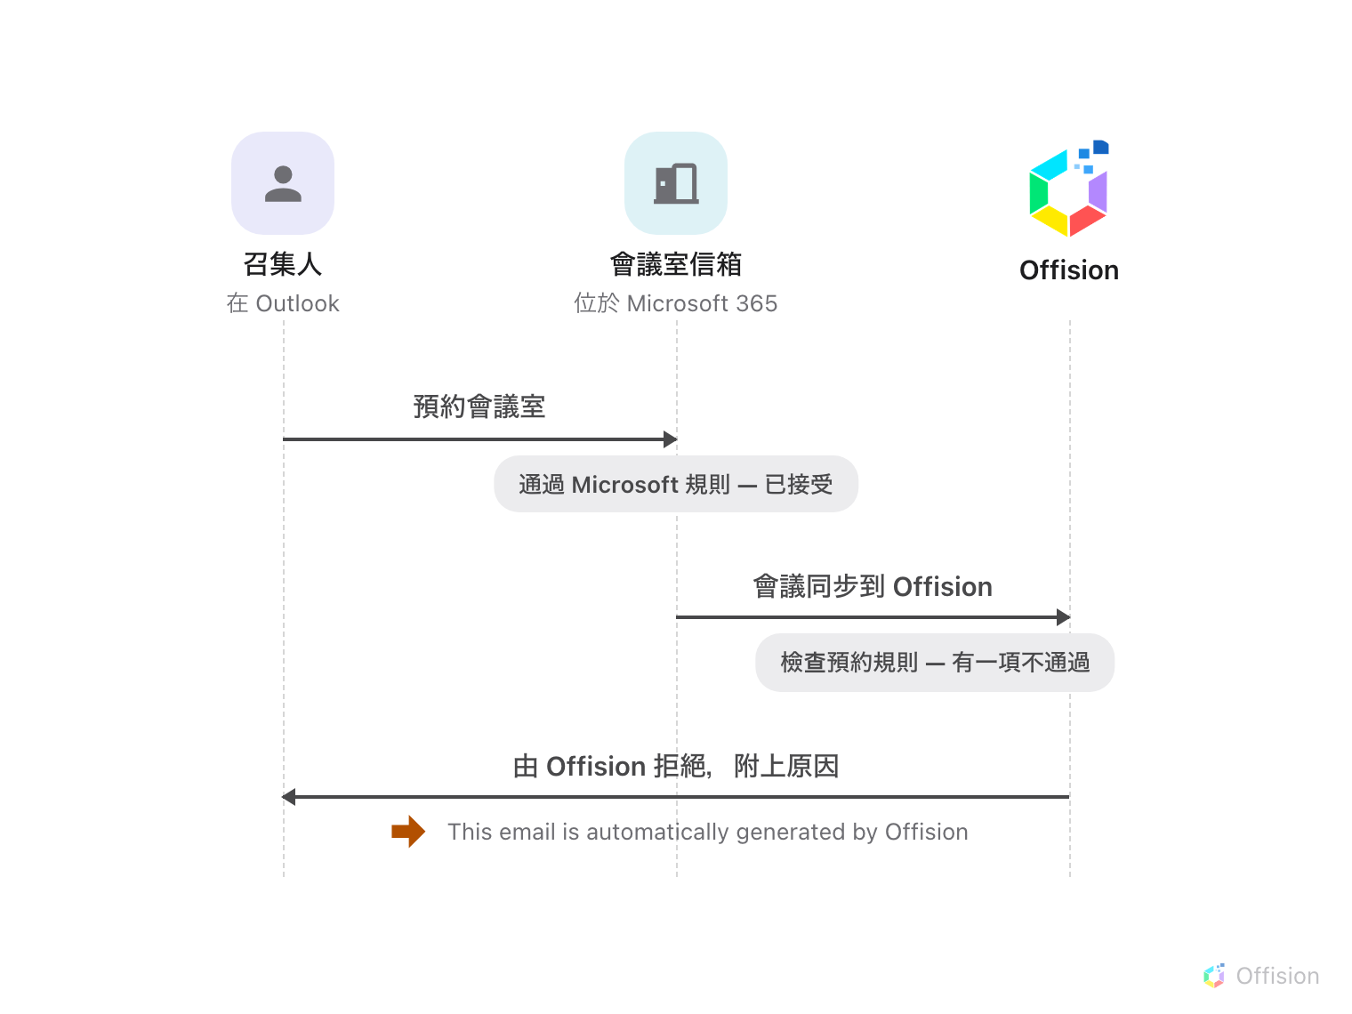
Microsoft 的規則先通過——會議同步過來後，若在 Offision 這邊有規則不通過，拒絕就由 Offision 發出，並附上原因。
依照原因所指的問題處理——換時間、換會議室，或詢問審核者——然後重新預約。
開單前請先確認:
記下郵件的最後一行（誰發出的）、會議室、會議時間，以及該預約是否存在於
Offision。這四項能讓支援人員判斷是哪個系統拒絕的、為什麼。

